ДЕПАРТАМЕНТ ПРОФЕССИОНАЛЬНОГО ОБРАЗОВАНИЯ

ТОМСКОЙ ОБЛАСТИ

ОБЛАСТНОЕ ГОСУДАРСТВЕННОЕ БЮДЖЕТНОЕ ПРОФЕССИОНАЛЬНОЕ ОБРАЗОВАТЕЛЬНОЕ УЧРЕЖДЕНИЕ

«ТОМСКИЙ ТЕХНИКУМ ИНФОРМАЦИОННЫХ ТЕХНОЛОГИЙ»

Специальность 09.02.07 «Информационные системы и программирование»

ОТЧЕТ ПО ПРАКТИЧЕСКОЙ РАБОТЕ №9

|  |  |  |
| --- | --- | --- |
| Студент  «__» ________ 2020 г. | ______________ | З.Д. Горелова |
| Преподаватель  «__» ________ 2020 г. | ______________ | М.Н. Фунтиков |

Томск 2019

**Задание**

1. Напишите функцию sumInput(), которая:
   * Просит пользователя ввести значения, используя prompt и сохраняет их в массив.
   * Заканчивает запрашивать значения, когда пользователь введёт не числовое значение, пустую строку или нажмёт «Отмена».
   * Подсчитывает и возвращает сумму элементов массива.

P.S. Ноль 0 – считается числом, не останавливайте ввод значений при вводе «0».

1. На входе массив чисел, например: arr = [1, -2, 3, 4, -9, 6].

Задача: найти непрерывный подмассив в arr, сумма элементов в котором максимальна.

Функция getMaxSubSum(arr) должна возвращать эту сумму.

Например:

getMaxSubSum([-1, 2, 3, -9]) = 5 (сумма выделенных)

getMaxSubSum([2, -1, 2, 3, -9]) = 6

getMaxSubSum([-1, 2, 3, -9, 11]) = 11

getMaxSubSum([-2, -1, 1, 2]) = 3

getMaxSubSum([100, -9, 2, -3, 5]) = 100

getMaxSubSum([1, 2, 3]) = 6 (берём все)

*Если все элементы отрицательные – ничего не берём(подмассив пустой) и сумма равна «0».*

**Результат работы**

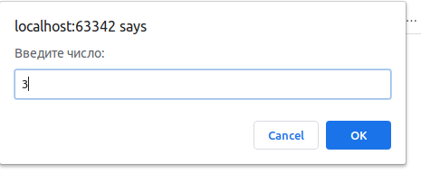1

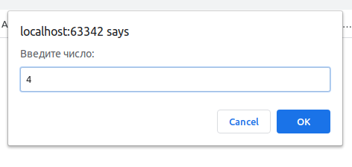

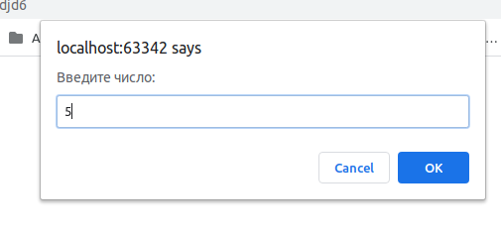

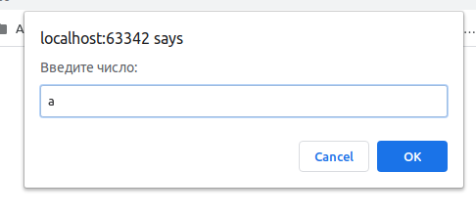

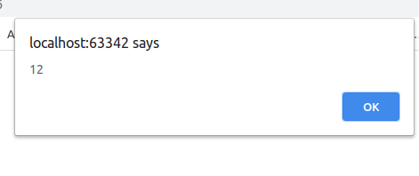

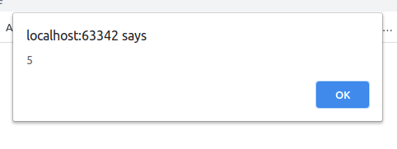2

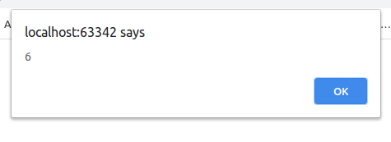

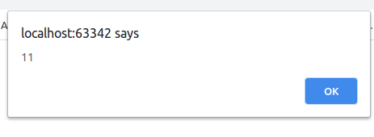

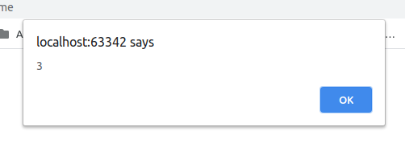

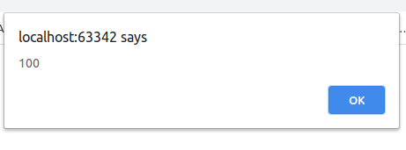

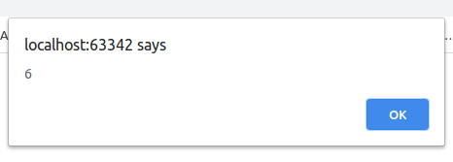

**Код программы**

function sumInput() {  
 let arr = [1, -2, 3, 4, -9, 6];  
 let sum = 0;  
 for (let i = 0; i < arr.length; i++) {  
 sum += arr[i];  
 }  
***console***.log(sum);  
}  
alert(sumInput());  
  
let ***arr*** = [1, -2, 3, 4, -9, 6];  
  
  
function sumInput() {  
  
 let arr = [];  
  
 while (true) {  
 let value = +prompt('Введите число: ', 0);  
  
 if (!isFinite(value) || value === "" || value === null) break;  
 arr.push(value);  
 }  
  
 let sum = 0;  
 for (let number of arr) {  
 sum += number;  
 }  
 return(sum)  
}  
  
alert(sumInput());

function getMaxSubSum(arr) {  
 let maxSum = 0;  
 let currentSum = 0;  
  
 for (let elem of arr) {  
 currentSum += elem;  
 maxSum = ***Math***.max(maxSum, currentSum);  
 if(currentSum < 0) currentSum = 0;  
 }  
 return maxSum;  
}  
  
alert(getMaxSubSum([-1, 2, 3, -9])); //= 5 (сумма выделенных)  
alert(getMaxSubSum([2, -1, 2, 3, -9])); //= 6  
alert(getMaxSubSum([-1, 2, 3, -9, 11])); //= 11  
alert(getMaxSubSum([-2, -1, 1, 2])); //= 3  
alert(getMaxSubSum([100, -9, 2, -3, 5])); //= 100  
alert(getMaxSubSum([1, 2, 3])); //= 6 (берём все)